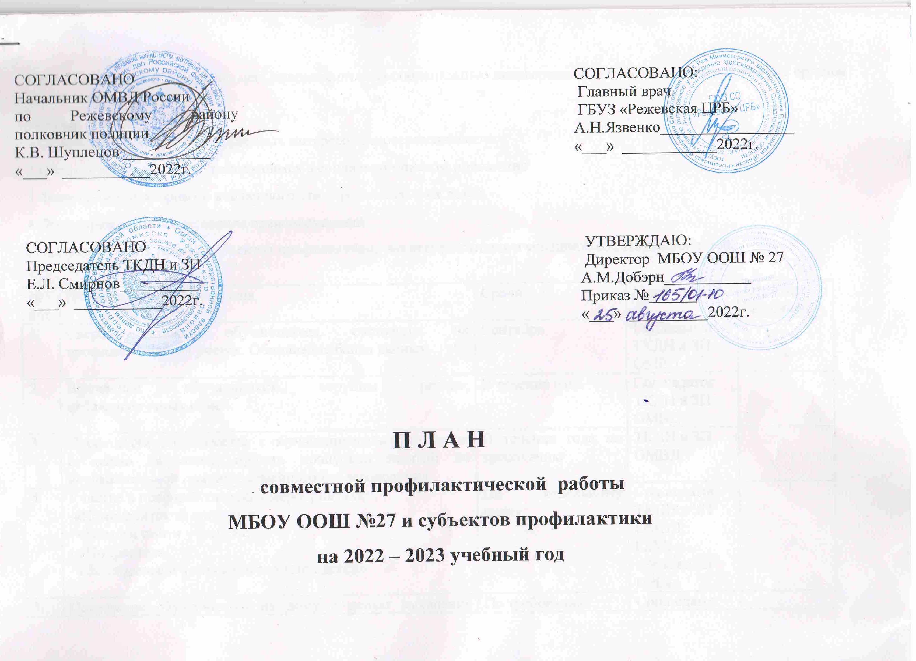

Цель: Разработка и внедрение мер, направленных на социализацию несовершеннолетних через взаимодействие органов системы профилактики.
Задачи:
1.Обеспечить защиту прав и законных интересов несовершеннолетних.
2.Оказать помощи семьям, находящимся в социально-опасном положении.
3.Формирование здорового жизненного стиля родителей и их детей.
4.Предупреждение и пресечение правонарушений.
5. Активизировать работу субъектов профилактики, заинтересованных в успешной социализации детей.

№ п/п | Наименование мероприятия | Сроки | Исполнители |  | Отметка о выполнении
1. | Сверка списков обучающихся, состоящих на профилактических учетах. Обновление банка данных. | Сентябрь | Соц.педагог  ТКДН и ЗП  ОМВД
2. | Выявление обучающихся «группы риска», неблагополучных семей. | В течение года | Соц.педагог  ТКДН и ЗП  ОМВД
3. | Профилактические беседы с обучающимися и родителями с целью выявления причин пропусков занятий по неуважительной причине, семейного неблагополучия. | В течение года по требованию | ТКДН и ЗП  ОМВД
4. | Участие в профилактических мероприятиях:  -«Комендантский патруль»;  - «Помоги пойти учиться»;  - «Подросток»;  - «За здоровье и безопасность наших детей» | По отдельному плану | Соц.педагог  ТКДН и ЗП  ОМВД  ГБУЗ «Режевская ЦРБ»
5. | Посещение обучающихся на дому с целью выявления причин пропусков занятий по неуважительной причине, семейного неблагополучия. | По требованию |  | Соц.педагог  ТКДН и ЗП  ОМВД
6. | Участие в работе Совета профилактики | В течение года,  по требованию |  | ТКДН и ЗП  ОМВД
7. | Всемирный день борьбы со СПИДом (беседа «Здоровье – это жизнь»). | Декабрь |  | ГБУЗ «Режевская ЦРБ»
8. | Коррекционная работа нарколога с обучающимися по результатам социально-психологического тестирования. | По отдельному плану |  | ГБУЗ «Режевская ЦРБ»
9. | Единый день профилактики «Предупреждение экстремизма в молодежной среде. Ответственность за экстремистскую деятельность» | Октябрь |  | ОМВД,  Участковый инспектор
10. | Участие в работе школьной службы медиации | В течение года по запросу |  | Соц.педагог  ТКДН и ЗП  ОМВД

